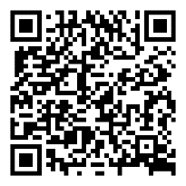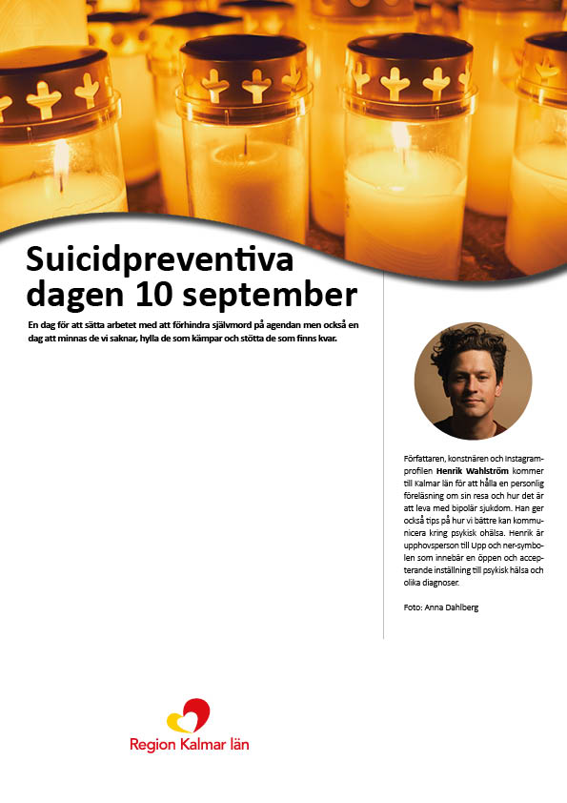

**Samarbetspartners:** [fyll i namnen på era samarbetspartners]

Vi uppmärksammar internationella suicidpreventiva dagen med  
[fyll i relevant kommuninfo här, tex. ljuständning]

och en kostnadsfri föreläsning med Henrik Wahlström.

Henrik föreläser på Kalmar Slott men livesänds på olika platser i Kalmar län.

För mer information om var du kan ta del av evenemanget, scanna QR-koden och leta upp din (eller närliggande) kommun och följ instruktionerna för anmälan. Observera att många av evenemangen har begränsat antal platser och föranmälan behöver göras.

**Datum:** 10 september 2025  
**Tid:** 18:30 till ca 19:45  
**Plats:** Gröna salen på Kalmar Slott, samt olika platser i Kalmar län

**Kontakt:** [cecilia.gamme@regionkalmar.se](mailto:cecilia.gamme@regionkalmar.se)

För kommunspecifika evenemangsfrågor, vänligen kontakta kommunens kontaktperson.

**Välkommen!**